***Муниципальное автономное дошкольное образовательное учреждение «Детский сад №92»***

**Спортивное развлечение в младшей группе по формированию навыков ЗОЖ. Тема: «На помощь к Зайке-Хвастунишке»**

Подготовила:

Дружинина Елена Александровна,

Силатьева Зарина Гусмановна

воспитатель МАДОУ «Детский сад №92»

г. Березники,2021.

Тема: «На помощь к Зайке-Хвастунишке»

Задачи: Формировать положительный настрой;

Развивать физические качества: гибкость, быстрота, прыгучесть, ловкость;

Совершенствовать двигательные умения и навыки;

Продолжать формировать элементарное представление о роли органов слуха в жизни человека;

Воспитывать умение ухаживать за органами слуха.

Оборудование:

Игрушка зайка, игрушка - лиса, игрушка-ежик, маска-волка, дуги-2 шт., «кочки»-6шт., спортивная доска , корзина-2шт., шишки, , домик, яблоки, аудиозапись «Прогулка в лесу», письмо от Зайчика.

Ход спортивного развлечения:

Воспитатель: (стук в дверь)

- Ребята, вы что-нибудь слышите? (ответы детей)

- А что нам помогает слышать стук в дверь? (ответы детей)

Покажите, где ушки? (дети показывают)

Воспитатель подходит к дверям и достает письмо от Зайчика-Хвастунишке. Читает детям.

«Дорогие ребята! Я ходил без шапки и у меня сильно разболелись уши! Пожалуйста, приходите ко мне в гости, чтобы вылечить меня. Очень жду!»

- Ну что ребята поможем Зайчику, пойдем его лечить? (ответы детей)

-Возьмем с собой теплую шапку для Зайки-Хвастунишке и в путь.

- Ну что пора и в путь Зайку-Хвастунишку лечить. А впереди у нас….. Ой, что это вы слышите? (ответы детей)

- Ручеек. Его нужно перейти по мостику.

2. Ходьба приставным шагом по спортивной доске

- Молодцы! Идем дальше. Гляжу далеко, вижу впереди болото…..

(Слышится кваканье лягушек.)

- Кого мы слышим? (ответы детей)

- Правильно. Как же нам перейти болото? (ответы детей)

3. Прыжки по «кочкам»

- Перешли болото! Молодцы! Не устали? Смотрите, какая полянка. Давайте отдохнем, спокойно походим.

(Звучит вой волка)

- Кого мы слышим? (ответы детей)

-Давайте мы превратимся в зайцев. А зайцы, что делают, когда видят волка? (ответы детей)

4. Проводится подвижная игра «Волк и зайцы»

- Убежали от волка. Продолжаем наш путь.

(Слышится шорох)

- Мне кажется или что- то шуршит? Давайте ребята внимательно послушаем.

(Дети прислушиваются и обнаруживают ежика.)

- Ка вы думаете, кто это? (ответы детей)

- Правильно, ребята. Чтобы дальше пройти мы должны по норке проползти. Ежик нам в этом поможет. Поползем за ним.

5. Лазание под дугами

- Вот мы снова вышли на полянку. Ой, как много на ней шишек! Давайте соберем их в корзинку.

6. Наклоны вперед.

(Дети под музыку собирают шишки)

(Появляется игрушка лисы)

- Здравствуйте, ребята! Вы куда путь держите? (ответы детей)

- А я вас не пропущу, пока вы вон в ту корзину мне, сколько не жалко шишек не накидайте.

Воспитатель:

- Давайте ребята лисице шишек наберем. Если много шишек в корзинку попадет, Лисица точно нас к Зайчику пропустит.

7. Метание в цель шишек

Воспитатель:

- Задобрили мы лису. Идем дальше.

(Подходят к домику. Стучатся. Из домика выходит Зайка-Хвастунишка.)

- Здравствуй, Зайка! (дети здороваются)

- Что у тебя случилось?

Зайка-Хвастунишка:

- Здравствуйте, ребята! Ой, ой, ой уши у меня болят. Ничего не слышу! Я ходил без шапки и хвастался, что не заболею. А заболел.

Вы меня вылечите? (ответы детей)

Воспитатель:

- Как вы думаете, ребята, можно в холодную погоду ходить без шапки? (ответы детей)

-А что еще нужно надевать, чтобы не заболеть? (ответы детей)

- Ну, давай Зайчик, лечить тебя будем.

(Ведущий снимает повязку с головы Зайчика, имитирует лечение)

Зайчик:

- Ура! Не болит! А давайте ребята проверим, как я теперь слышу. Спойте мне песенку. (дети вместе с воспитателем поют песню «Антошка»

Зайчик:

-Ура! Всех услышал! Теперь буду уши свои беречь.

Воспитатель:

-А мы тебе шапку подарим!

Зайчик:

- Спасибо ребята. Я теперь буду шапку носить, ушки мыть, беречь от ветра. А за то, что вылечили меня, я хочу угостить вас волшебными яблоками. Съедите их, будете крепкими, здоровыми.

Воспитатель и дети:

- Спасибо Зайчик. До свидания!

**Фотоотчет:**

|  |
| --- |
|  |
| Ручеек. Его нужно перейти по мостику |

|  |
| --- |
| Слышится кваканье лягушек.  Прыжки по «кочкам» |

|  |
| --- |
|  |

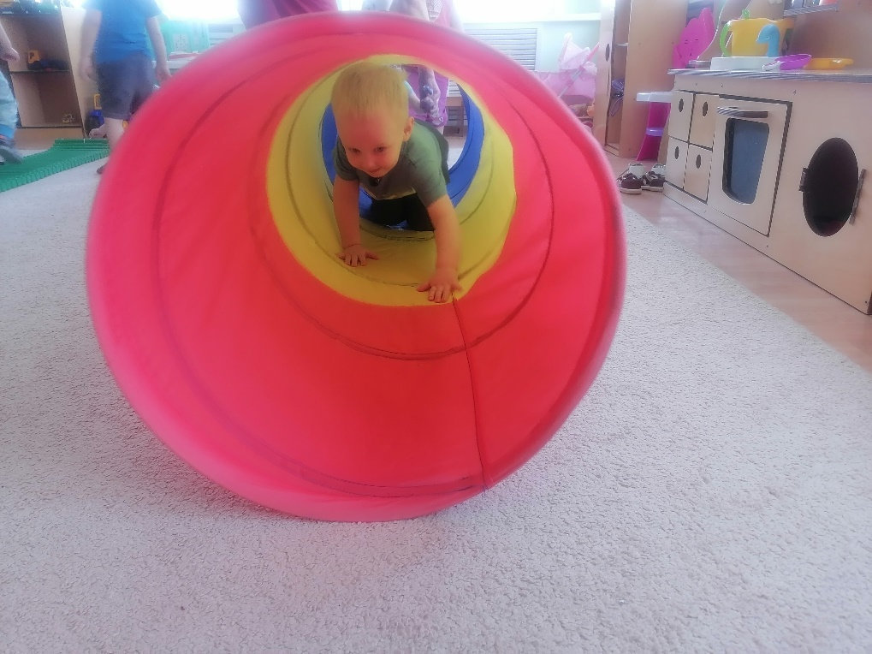

Лазание по лабиринту

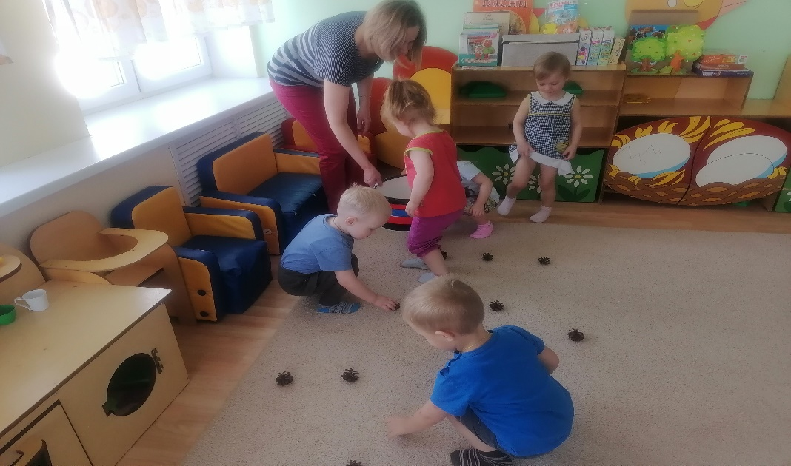Лисица точно нас к Зайчику пропустит Давайте ребята лисице шишек наберем.

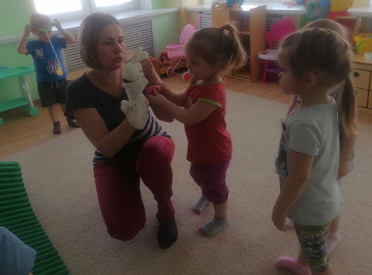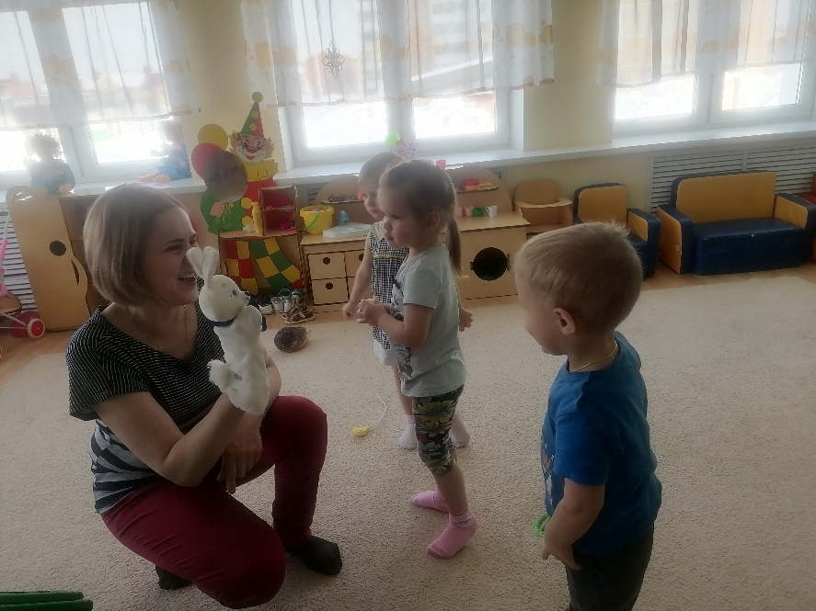 Ну, давай Зайчик, лечить тебя будем.